INSTITUTO NACIONAL DE INVESTIGACIÓN
Y DESARROLLO PESQUERO (INIDEP)
PROGRAMA OBSERVADORES A BORDO

INFORME DE EJECUCIÓN DE MAREAS
1er Trimestre 2026
(Enero – Marzo 2026)

Mar del Plata, Marzo 2026
Documento de circulación interna

1. INTRODUCCIÓN
El presente informe describe la ejecución de mareas comerciales del Programa Observadores a Bordo del INIDEP correspondiente al primer trimestre del año 2026 (enero – marzo). El documento consolida las estadísticas operativas de personal embarcado, navegación efectiva y distribución por pesquería, con el objetivo de brindar una visión integral de la actividad de observación durante el período.
La información aquí reportada comprende tanto las mareas iniciadas durante el trimestre como aquellas provenientes de 2025 que mantuvieron días de navegación dentro del rango temporal analizado.

2. RESUMEN EJECUTIVO
A continuación se presentan los indicadores clave de gestión del período:

48  Observadores afectados |  | 68  Mareas registradas |  | 1.825  Días navegados

48  Mareas finalizadas |  | 20  Mareas en ejecución |  | 93  Etapas totales

98%  Cobertura dotación |  | 38  Promedio días/obs. |  | 6  Pesquerías cubiertas

El nivel de afectación del personal alcanzó el 98% de la dotación total del INIDEP (48 de 49 observadores), lo que evidencia un alto grado de operatividad. Se acumularon 1.825 días de navegación distribuidos en 68 mareas y 93 etapas, con cobertura efectiva en las seis pesquerías bajo observación.

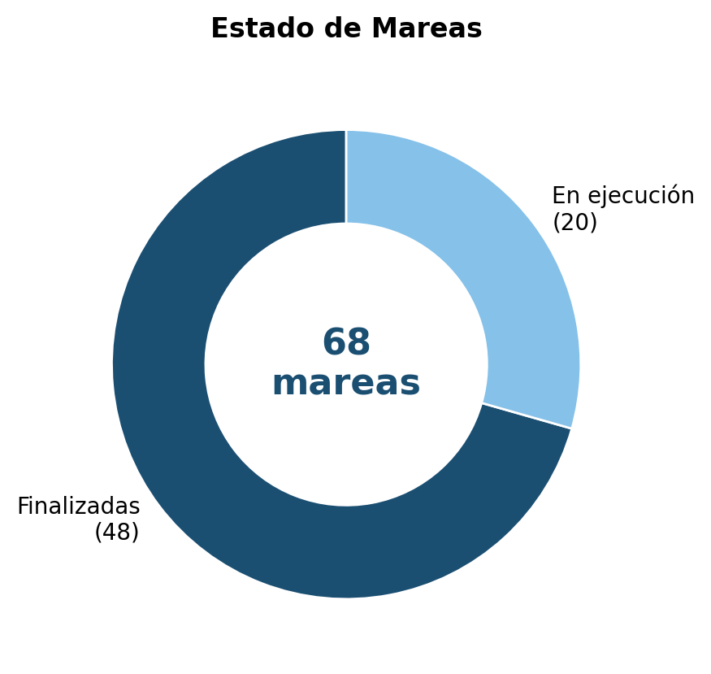

3. ESTADÍSTICAS POR PESQUERÍA

3.1 Distribución de mareas, etapas y días navegados
La siguiente tabla presenta el desglose de la actividad por pesquería y tipo de flota:

Pesquería | Flota | Mareas | Etapas | Días Nav. | % Días
Calamar | Altura (Congelador) | 21 | 25 | 541 | 29.6%
Centolla | Altura (Congelador) | 13 | 18 | 364 | 19.9%
Especies australes | Altura (Congelador) | 8 | 9 | 269 | 14.7%
Merluza común | Altura (Congelador) | 5 | 8 | 162 | 8.9%
Merluza común | Altura (Fresquero) | 9 | 19 | 162 | 8.9%
Merluza negra | Altura (Congelador) | 4 | 5 | 77 | 4.2%
Vieira | Altura (Congelador) | 8 | 9 | 250 | 13.7%
TOTAL | 2 flotas | 68 | 93 | 1.825 | 100%

La pesquería de calamar concentró la mayor actividad con 21 mareas y 541 días navegados, representando el 29,6% del esfuerzo total. Le siguen centolla (19,9%), especies australes (14,7%) y vieira (13,7%). La merluza común operó en ambas flotas —congelador y fresquero— sumando en conjunto 14 mareas y 324 días. La merluza negra, si bien presentó menor volumen (4 mareas), registró operaciones de alta duración promedio.

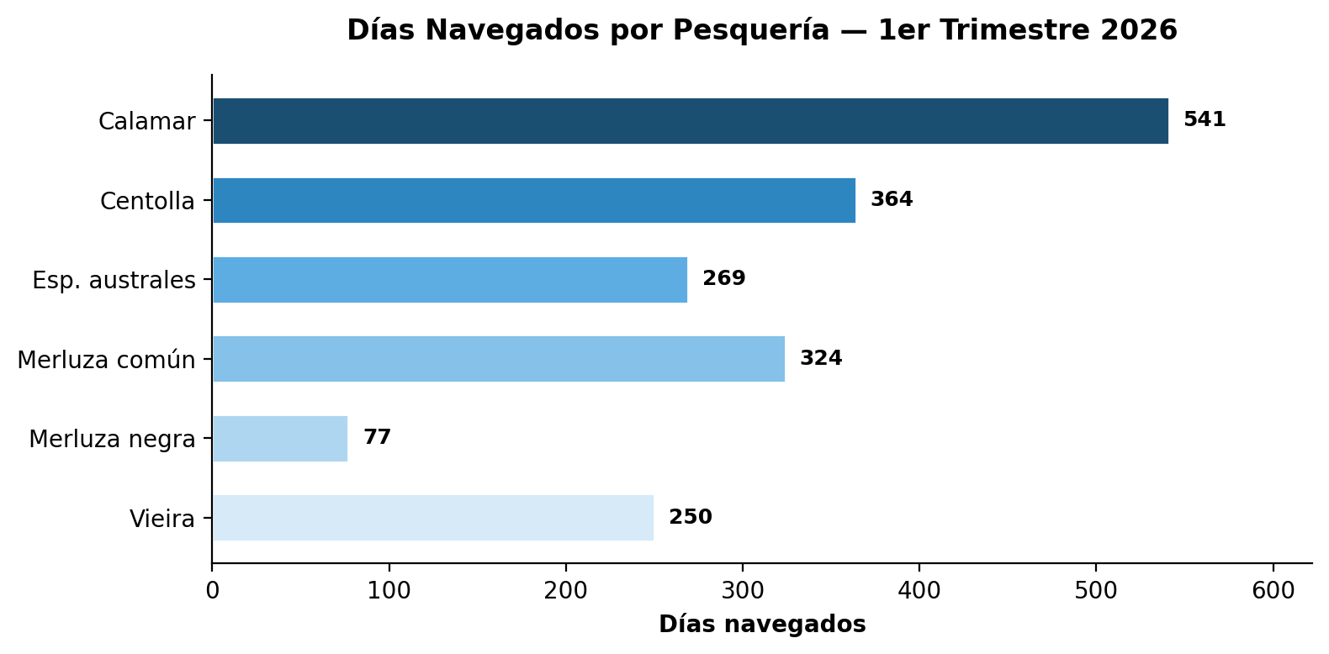

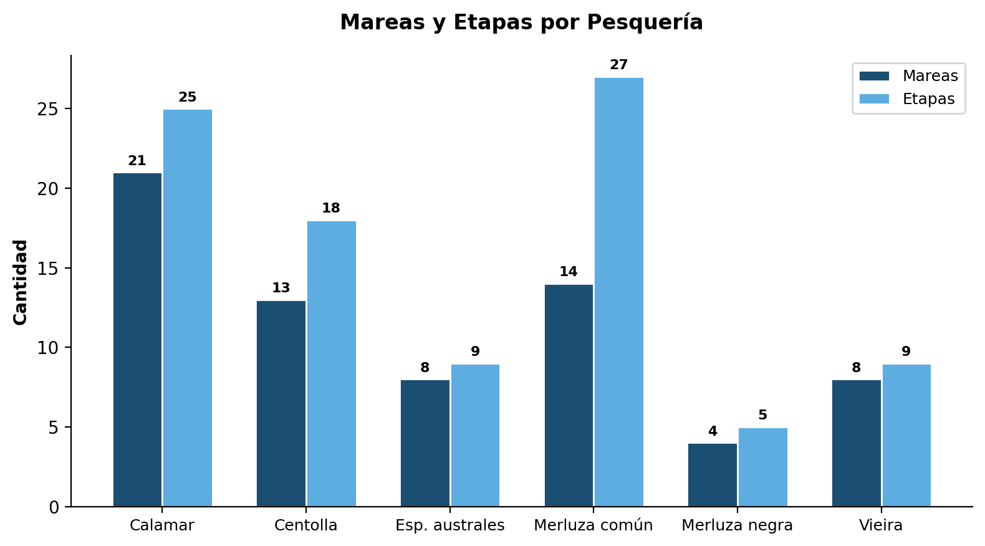

4. ESTADÍSTICAS DE PERSONAL

4.1 Indicadores generales de dotación
Durante el primer trimestre se afectaron 48 observadores sobre una dotación de 49, alcanzando una cobertura del 98%. El promedio de días navegados por observador fue de 38 días, con un rango que osciló entre 1 día (mínimo) y 81 días (máximo). La dispersión refleja la diversidad de asignaciones según pesquería, tipo de buque y duración de las campañas.

4.2 Ranking de observadores por días navegados
El siguiente gráfico muestra los diez observadores con mayor cantidad de días navegados durante el período, junto con la línea de promedio general (38 días):

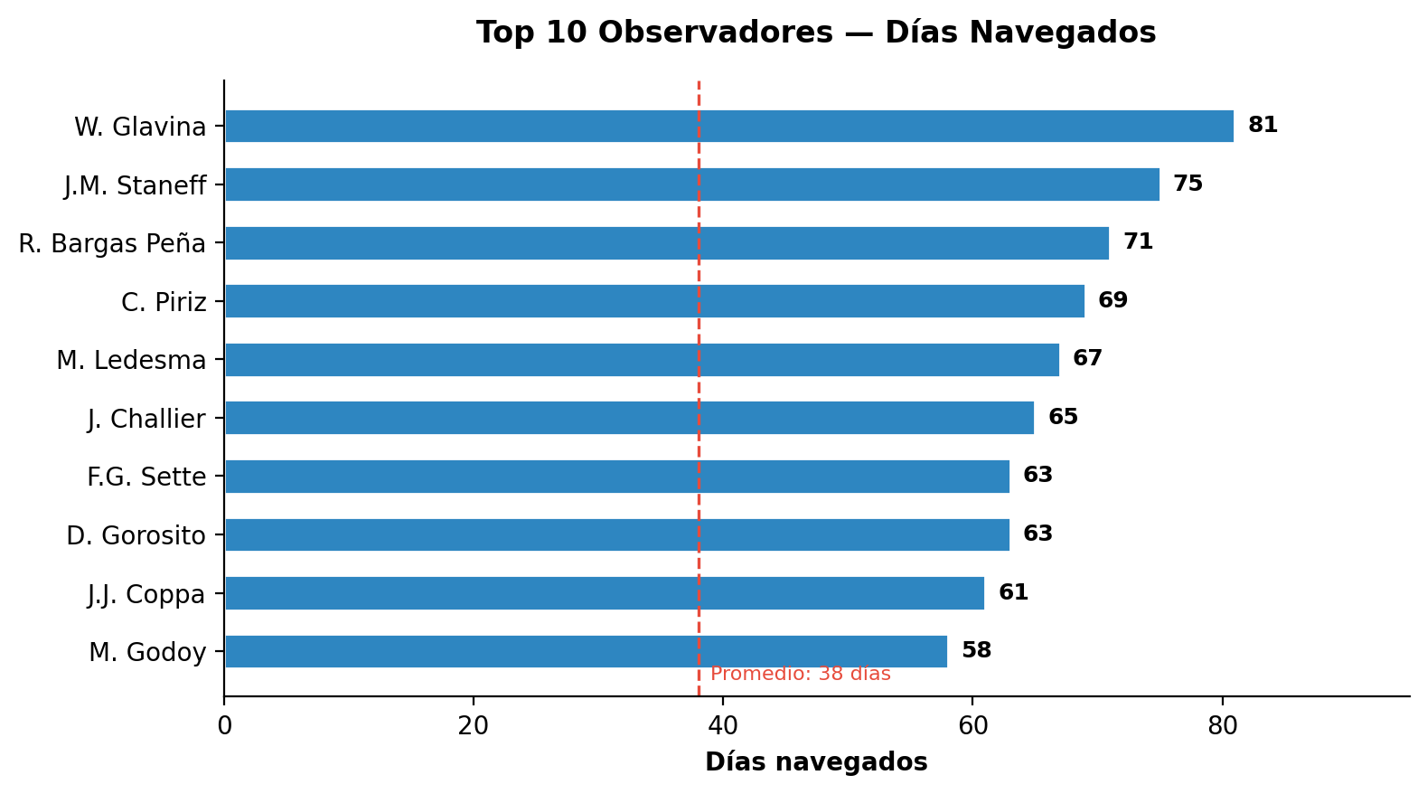

4.3 Distribución completa de días navegados
La tabla siguiente detalla la totalidad de los observadores afectados, ordenados por días navegados de mayor a menor:

Observador | Mareas | Días Nav.
Walter Alejandro Glavina | 2 | 81
Juan Manuel Staneff | 2 | 75
Raul Bernardo Bargas Peña | 2 | 71
Cristian Oscar Piriz | 2 | 69
Morena Aylen Ledesma | 1 | 67
Johnatan Challier | 2 | 65
Francisco German Sette | 1 | 63
Diego Gorosito | 1 | 63
Juan José Coppa | 3 | 61
Maximiliano Adrian Godoy | 2 | 58
Nahuel Ramirez | 2 | 55
Lucas Oscar Gaona | 2 | 55
Gabriel Alejandro Dumrauf | 1 | 54
Pablo Julian Miranda | 2 | 54
María Laura Monterisi | 2 | 54
Sergio Javier Gomez Mapiz | 2 | 53
Diego Sebastian Marchiori | 2 | 51
Cristian Emmanuel Cerrina | 2 | 46
Camila Corti | 1 | 45
Walter Alejandro Leon | 1 | 41
Leonardo Luis Spagnuolo Rey | 2 | 41
Luis Gabriel Martinez Tecco | 1 | 36
Alejandro José Mazzei | 2 | 36
Manuel Agustín Palos | 2 | 33
Lucas David Carabeta | 2 | 33
Teresa Beatriz Reinaga | 2 | 30
Luciano Matte Casietto | 1 | 30
Eduardo Silvester | 1 | 27
Jorge Guillermo Herrera | 1 | 27
Paola Alejandra Navarro Grassi | 1 | 27
Daiana Anabella Molina Riquelme | 1 | 25
Alexia Aguilar | 1 | 25
Daniel Enrique Ramunno | 1 | 25
Richard Javier Espinola Gysin | 1 | 25
Nicolas Agustin Caballero | 1 | 23
Fernando Alberto Schwartz | 1 | 23
Juan Francisco Rodriguez Fulco | 1 | 22
Claudio Alberto Nadal | 1 | 21
Gabriel O.C. Gimenez Salinas | 1 | 21
Sebastián Roque Garcia | 1 | 20
Carlos Daniel Herrera | 1 | 19
Marcelo Simón Freyre | 1 | 18
Sergio Gastón Frontera | 1 | 18
Nicolas Pereyra | 1 | 14
Nicolas F. Staneff Rotela | 1 | 12
Estanislao Rodriguez Fulco | 1 | 10
Durbal Villalba | 1 | 2
Eduardo Esteban Aguilar | 1 | 1
TOTAL: 48 observadores |  | 1.825

5. DETALLE DE NAVEGACIÓN

5.1 Mareas finalizadas en el período
Se detallan a continuación las 48 mareas que alcanzaron estado “Finalizada” durante el trimestre, agrupadas por pesquería. Las 20 mareas restantes se encontraban en estado “En ejecución” al cierre del período.

Pesquería | Buque | Marea | Estado | Etapas | Días
Calamar | DON PEDRO | 5/2026 | Finalizada | 1 | 46
Calamar | NATALIA | 6/2026 | Finalizada | 1 | 26
Calamar | ECHIZEN MARU | 7/2026 | Finalizada | 1 | 40
Calamar | VIEIRASA DIECISIETE | 15/2026 | Finalizada | 1 | 18
Calamar | NATALIA | 21/2026 | Finalizada | 1 | 28
Calamar | API X | 25/2026 | Finalizada | 1 | 22
Calamar | LU QING YUAN YU 278 | 30/2026 | Finalizada | 1 | 29
Calamar | LU QING YUAN YU 277 | 33/2026 | Finalizada | 1 | 30
Calamar | MINTA | 189/2025 | Finalizada | 2 | 23
Calamar | SOHO MARU 58 | 190/2025 | Finalizada | 2 | 40
Calamar | HUYU 962 | 191/2025 | Finalizada | 2 | 33
Calamar | Hai Xiang 16 | 192/2025 | Finalizada | 1 | 23
Calamar | Hai Xiang 17 | 193/2025 | Finalizada | 1 | 22
Calamar | DON LUIS I | 198/2025 | Finalizada | 2 | 25
Calamar | SCIROCCO | 200/2025 | Finalizada | 1 | 27
Calamar | NAVEGANTES III | 201/2025 | Finalizada | 1 | 26
Centolla | CHIYO MARU Nº 3 | 8/2026 | Finalizada | 1 | 27
Centolla | TANGO II | 12/2026 | Finalizada | 1 | 21
Centolla | TANGO I | 14/2026 | Finalizada | 2 | 45
Centolla | ATLANTIC EXPRESS | 16/2026 | Finalizada | 1 | 35
Centolla | CHIYO MARU Nº 3 | 183/2025 | Finalizada | 1 | 4
Centolla | TALISMAN | 194/2025 | Finalizada | 3 | 63
Centolla | DUKAT | 195/2025 | Finalizada | 2 | 67
Centolla | TANGO II | 196/2025 | Finalizada | 2 | 25
Centolla | TANGO I | 197/2025 | Finalizada | 1 | 29
Esp. australes | CENTURION DEL ATL. | 2/2026 | Finalizada | 2 | 63
Esp. australes | TAI AN | 9/2026 | Finalizada | 1 | 50
Esp. australes | ECHIZEN MARU | 182/2025 | Finalizada | 1 | 12
Esp. australes | TAI AN | 184/2025 | Finalizada | 1 | 18
Esp. australes | VALERIA DEL ATL. | 188/2025 | Finalizada | 1 | 37
Merluza com. | VENTARRON 1º | 3/2026 | Finalizada | 3 | 54
Merluza com. | ATREVIDO | 4/2026 | Finalizada | 3 | 20
Merluza com. | JOSE MARCELO | 10/2026 | Finalizada | 3 | 28
Merluza com. | ANITA | 13/2026 | Finalizada | 2 | 17
Merluza com. | UR ERTZA | 18/2026 | Finalizada | 2 | 21
Merluza com. | VERDEL | 19/2026 | Finalizada | 1 | 34
Merluza com. | MELLINO VI | 22/2026 | Finalizada | 2 | 23
Merluza com. | CERES | 23/2026 | Finalizada | 2 | 27
Merluza com. | SAN JORGE MARTIR | 24/2026 | Finalizada | 2 | 19
Merluza com. | JOSE MARCELO | 29/2026 | Finalizada | 1 | 10
Merluza com. | ARGENTINO | 36/2026 | Finalizada | 3 | 23
Merluza negra | ARGENOVA XXI | 1/2026 | Finalizada | 2 | 47
Merluza negra | ARGENOVA XXI | 26/2026 | Finalizada | 1 | 22
Vieira | MISS TIDE | 11/2026 | Finalizada | 2 | 36
Vieira | CAPESANTE | 17/2026 | Finalizada | 1 | 41
Vieira | CAPESANTE | 186/2025 | Finalizada | 1 | 27
Vieira | ERIN BRUCE II | 187/2025 | Finalizada | 1 | 20
Vieira | ATLANTIC SURF III | 199/2025 | Finalizada | 1 | 47

6. MAREAS EN EJECUCIÓN
Al cierre del período (31 de marzo de 2026), las siguientes 20 mareas se encontraban en curso:

Pesquería | Buque | Marea | Estado | Etapas | Días
Calamar | NATALIA | 31/2026 | En ejec. | 1 | 25
Calamar | VIEIRASA DIECISIETE | 37/2026 | En ejec. | 1 | 22
Calamar | HU SHUN YU 08 | 41/2026 | En ejec. | 1 | 15
Calamar | NAVEGANTES III | 43/2026 | En ejec. | 1 | 14
Calamar | XIN SHI JI Nº 89 | 47/2026 | En ejec. | 1 | 7
Centolla | ATLANTIC EXPRESS | 40/2026 | En ejec. | 1 | 23
Centolla | TALISMAN | 44/2026 | En ejec. | 1 | 15
Centolla | TANGO I | 46/2026 | En ejec. | 1 | 8
Centolla | TANGO II | 50/2026 | En ejec. | 1 | 2
Esp. australes | VALERIA DEL ATL. | 20/2026 | En ejec. | 1 | 44
Esp. australes | ECHIZEN MARU | 28/2026 | En ejec. | 1 | 30
Esp. australes | TAI AN | 38/2026 | En ejec. | 1 | 15
Merluza com. | DON PEDRO | 35/2026 | En ejec. | 1 | 29
Merluza com. | PEDRITO | 39/2026 | En ejec. | 1 | 18
Merluza com. | ANDRES JORGE | 49/2026 | En ejec. | 1 | 1
Merluza negra | CENTURION DEL ATL. | 45/2026 | En ejec. | 1 | 1
Merluza negra | ARGENOVA XXI | 48/2026 | En ejec. | 1 | 7
Vieira | ATLANTIC SURF III | 27/2026 | En ejec. | 1 | 24
Vieira | MISS TIDE | 32/2026 | En ejec. | 1 | 30
Vieira | ERIN BRUCE II | 34/2026 | En ejec. | 1 | 25

7. OBSERVACIONES COMPLEMENTARIAS
Diversificación de pesquerías: El programa mantuvo cobertura en las seis pesquerías principales. La flota de altura (congelador) concentró la mayor proporción de la actividad, aunque la flota fresquera de merluza común contribuyó con 9 mareas y 162 días, equilibrando la representación por tipo de operación.
Continuidad operativa: Se registraron mareas provenientes del año 2025 que extendieron su navegación al primer trimestre 2026 (identificadas con numeración de marea del ciclo anterior). Esto refleja la naturaleza continua de la operación pesquera y la adecuada transición entre períodos.
Rotación de personal: El 56% de los observadores (27 de 48) participó en más de una marea durante el trimestre, lo que indica una adecuada rotación y aprovechamiento de la dotación disponible.
Carga de trabajo: El observador con mayor cantidad de días embarcado (81 días) duplicó el promedio general (38 días). Se recomienda monitorear la distribución de carga para optimizar la equidad en las asignaciones futuras.

